**Bài 1: Ứng dụng Gmail:**

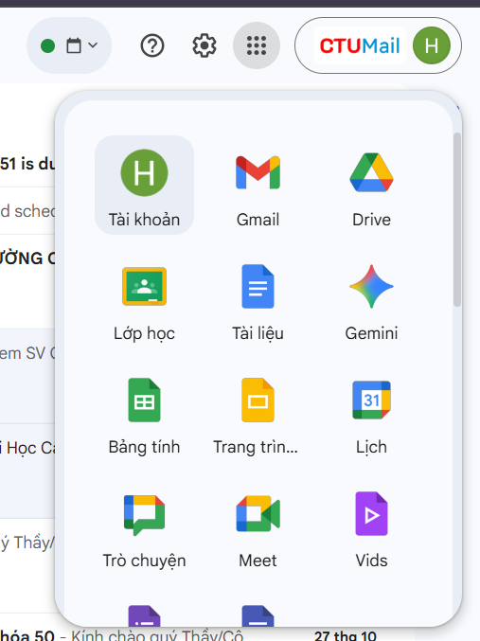

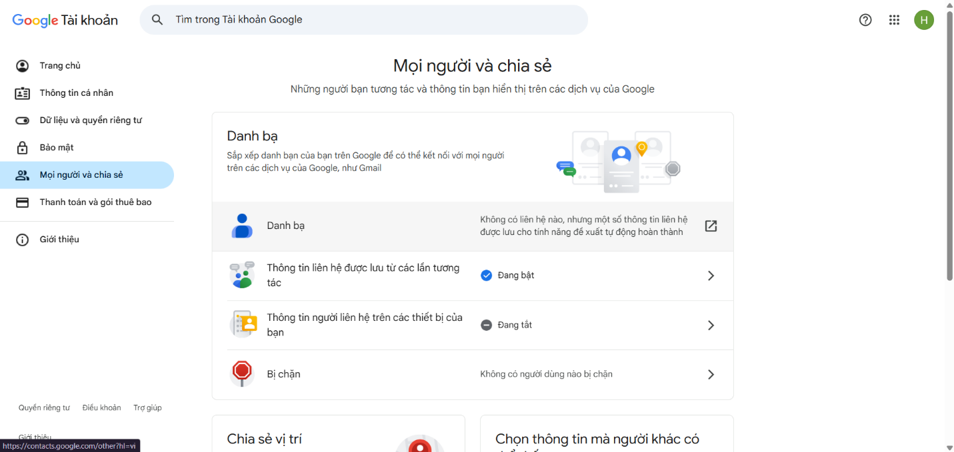

**Ảnh có chứa văn bản, phần mềm, Biểu tượng máy tính, Trang web

Nội dung do AI tạo ra có thể không chính xác.**

**Ảnh có chứa văn bản, phần mềm, Biểu tượng máy tính, Trang web

Nội dung do AI tạo ra có thể không chính xác.**

**Ảnh có chứa văn bản, phần mềm, ảnh chụp màn hình, Biểu tượng máy tính

Nội dung do AI tạo ra có thể không chính xác.**

**Ảnh có chứa văn bản, phần mềm, ảnh chụp màn hình, Biểu tượng máy tính

Nội dung do AI tạo ra có thể không chính xác.**

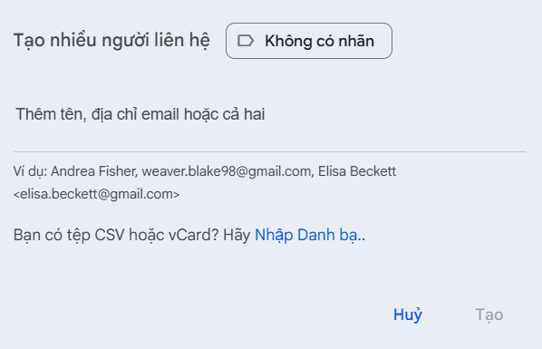



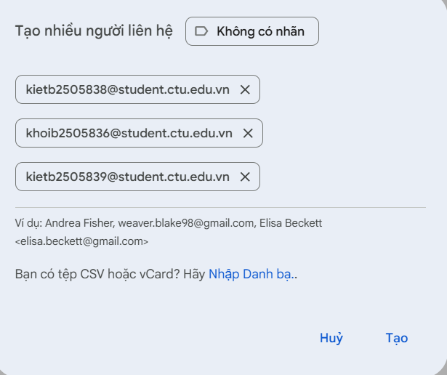

**Ảnh có chứa văn bản, phần mềm, ảnh chụp màn hình, Biểu tượng máy tính

Nội dung do AI tạo ra có thể không chính xác.**

**Ảnh có chứa văn bản, phần mềm, Biểu tượng máy tính, Hệ điều hành

Nội dung do AI tạo ra có thể không chính xác.**

**Ảnh có chứa văn bản, ảnh chụp màn hình, phần mềm, Trang web

Nội dung do AI tạo ra có thể không chính xác.**

**Ảnh có chứa văn bản, ảnh chụp màn hình, phần mềm, Trang web

Nội dung do AI tạo ra có thể không chính xác.**

**Ảnh có chứa văn bản, ảnh chụp màn hình, Phông chữ, số

Nội dung do AI tạo ra có thể không chính xác.**

**Ảnh có chứa văn bản, phần mềm, Biểu tượng máy tính, ảnh chụp màn hình

Nội dung do AI tạo ra có thể không chính xác.**

**Ảnh có chứa văn bản, ảnh chụp màn hình, Phông chữ, số

Nội dung do AI tạo ra có thể không chính xác.**

**Ảnh có chứa văn bản, ảnh chụp màn hình, số, Phông chữ

Nội dung do AI tạo ra có thể không chính xác.**

**Ảnh có chứa văn bản, phần mềm, Biểu tượng máy tính, số

Nội dung do AI tạo ra có thể không chính xác.**

**Bài 2: Mạng xã hội và tin nhắn:**

**\*Tạo page Facebook và thêm quyền quản trị:**

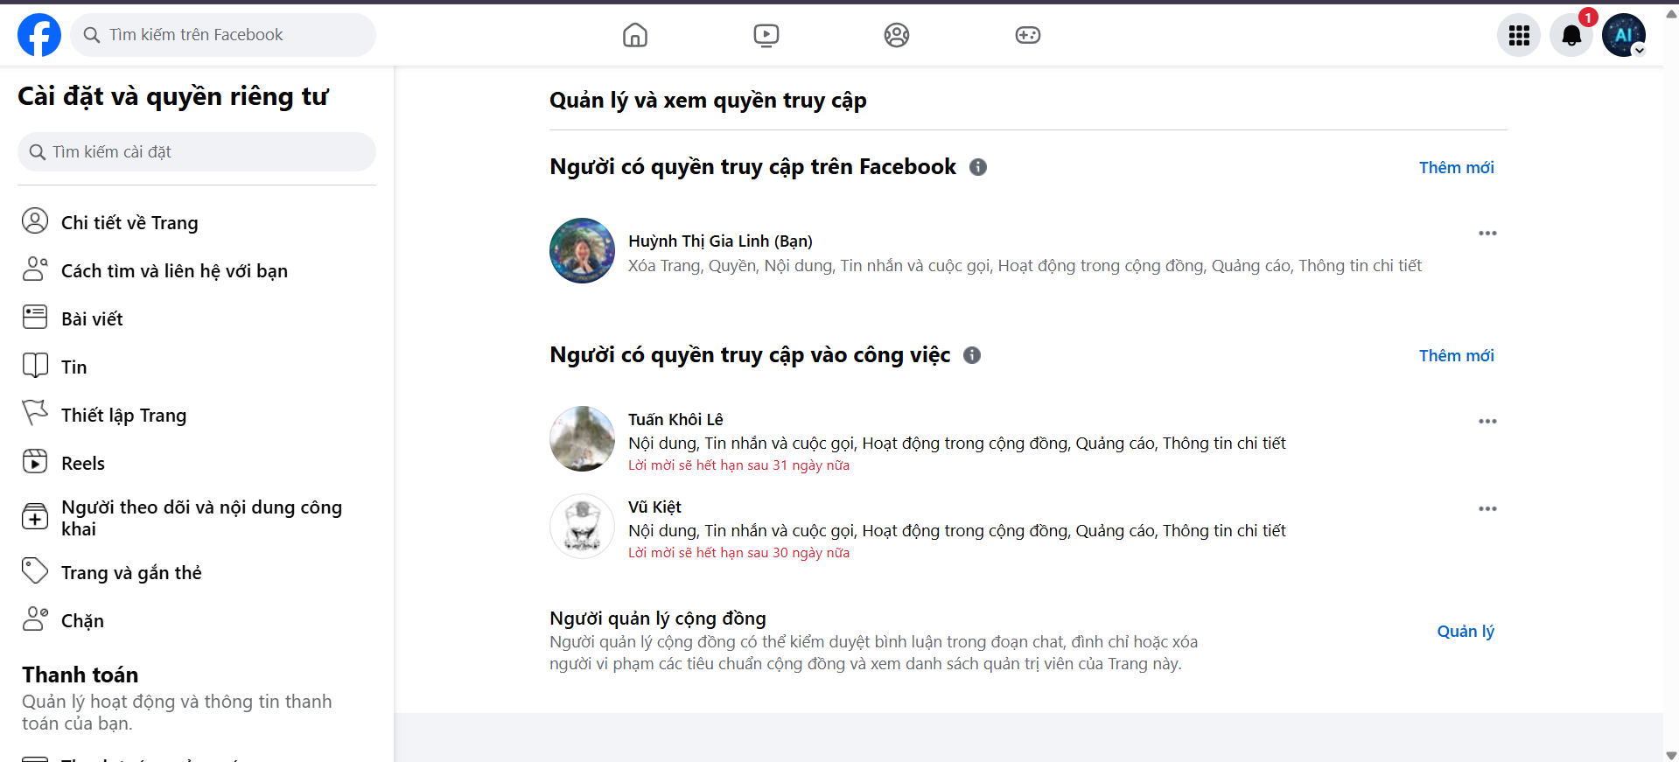

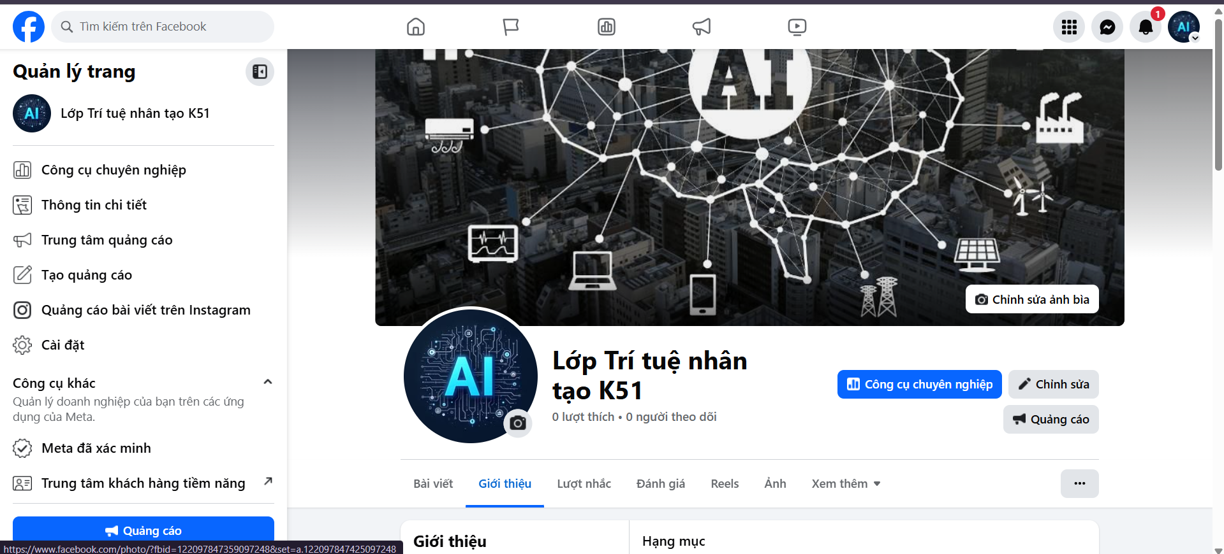

**\*Tạo nhóm Zalo:**

**Ảnh có chứa văn bản, ảnh chụp màn hình, phần mềm, Trang web

Nội dung do AI tạo ra có thể không chính xác.**